Декабрь - много хлопот и много забот, ведь это последний этап перед новогодними праздниками. И в нашей школе прошли веселые «Мастерские Деда Мороза». Все ученики приняли активное участие в конкурсе снеговиков, поздравительных плакатов, а как украшена была школа!!!!! Новогодние утренники готовились силами ребят (Руф А., Метелкин С., Остапенко Н., Кулешова А., Варыгина К., Бобко М., Саетботталова Л., Апанасевич А., Камсков А.), нам помогали деятели Маганского клуба Сотников О., Камскова О.А., Замарацких С.В., родители Федорченко Е.В., депутат Маганского сельсовета Сапарин А.В., члены Управляющего совета Калугин В..
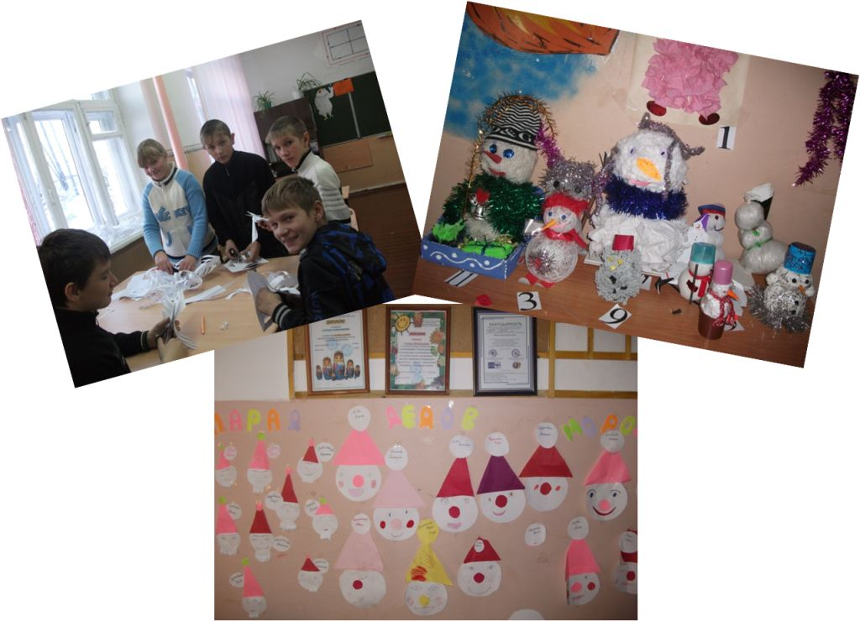

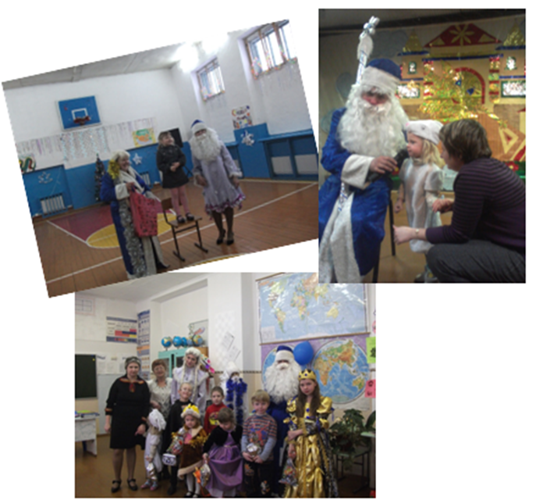
Новогодние утренники прошли для учащихся 1- 11 класса, но новогодняя сказка была представлена и для маленьких дошколят. Особое спасибо организаторам «сказки» Максимовой Е.В., Кулешовой Насте и Бандура О.А.

Наши ребята

Наши ребята побывали и на Елке губернатора Красноярского края Максимова Н., Сабанцев Д., Яблочко В. и на Елке главы района, где встретились с ростовыми куклами и главными героями Нового года – Дедом морозом и Снегурочкой, от которых получили подарки. Ребята нашей школы получили подарки и от предпринимателей Маганского сельсовета, спасибо директору ООО «Сибиряк» В.В.Егорову




